**WINDOWS补丁更新服务器设置步骤**

一、在“开始”-“运行”中输入“gpedit.msc”并回车，进入系统的组策略编辑器。

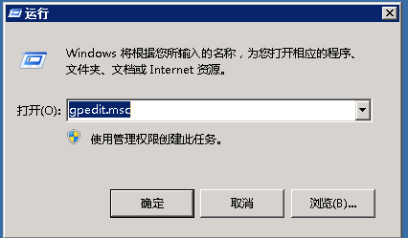

二、在组策略编辑器中配置“WINDOWS UPDATE”，主要配置“配置自动更新”、“指定Intranet Microsoft更新服务位置”、“对于有已登录用户的计算机，计划的自动更新安装后不执行重启动”这3个配置项。

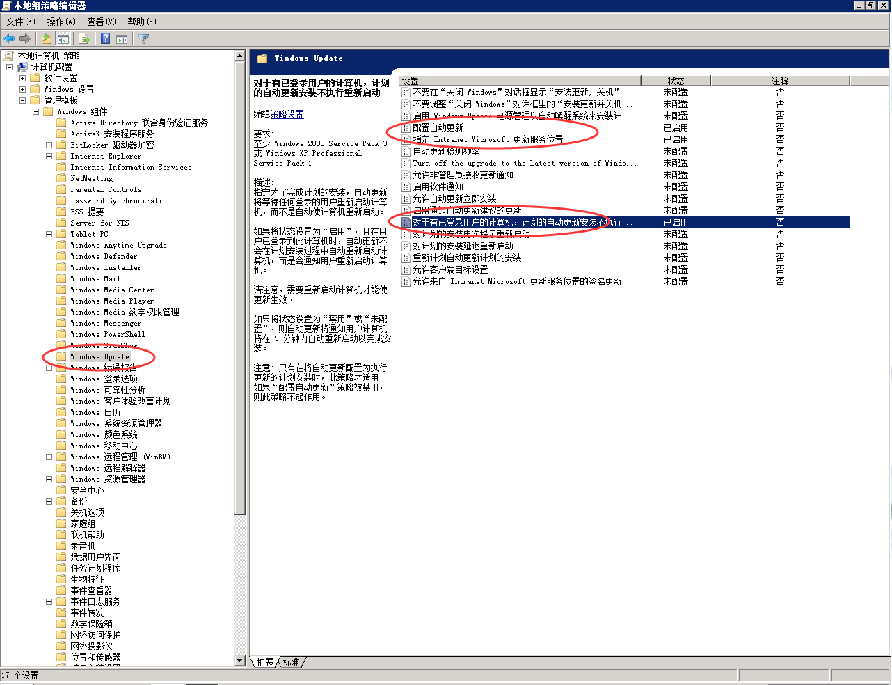

三、启用“配置自动更新”，推荐设置为“3-自动下载并通知安装”。

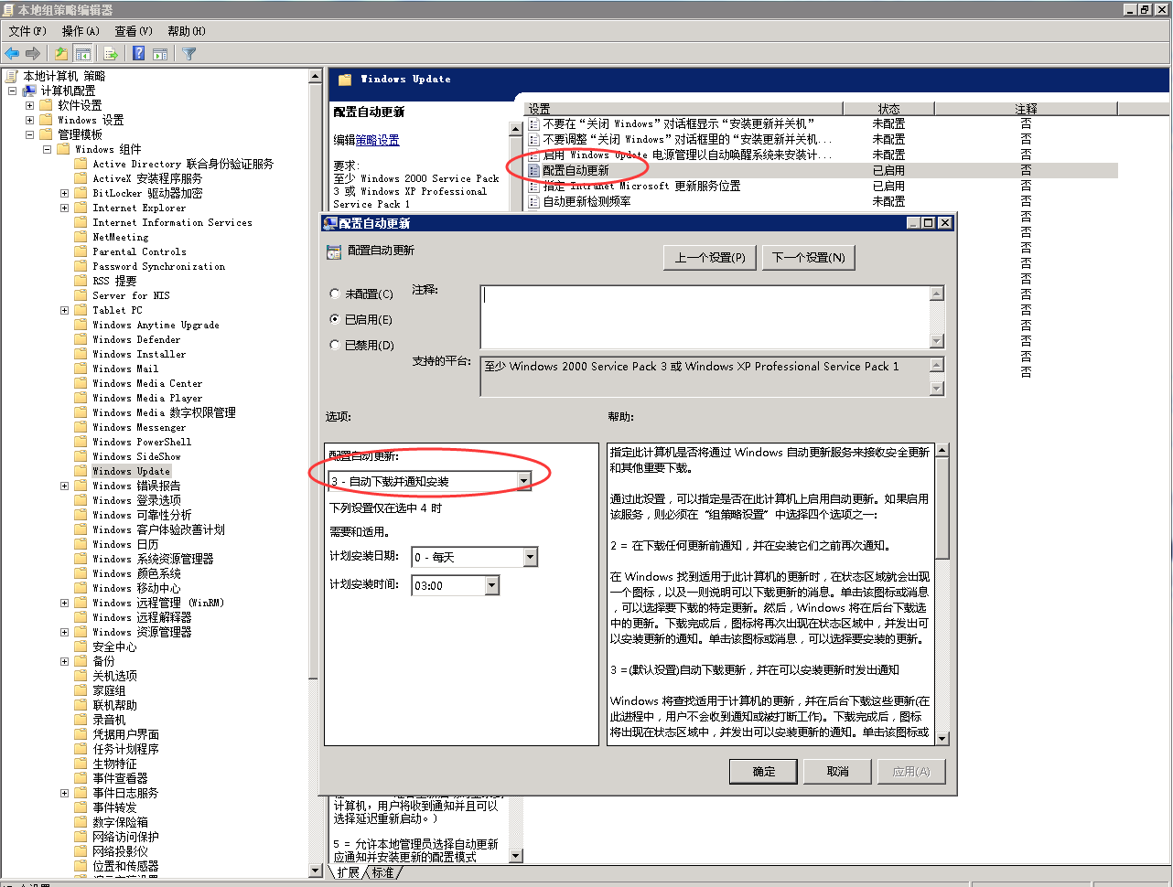

四、启用“指定Intranet Microsoft更新服务位置”，并配置更新服务器和统计服务器。福州开发、测试、管理网段设置为http://129.25.98.15，福州交易网段设置为http://129.25.90.15，上海各网段设置为http://129.20.13.30。

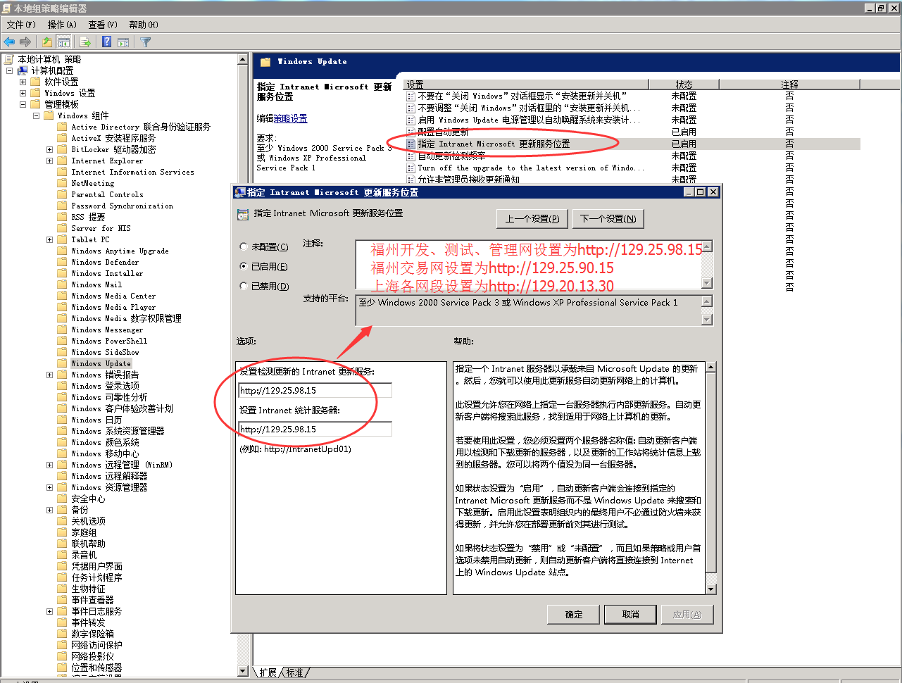

五、启用“对于有已登录用户的计算机，计划的自动更新安装后不执行重启动”

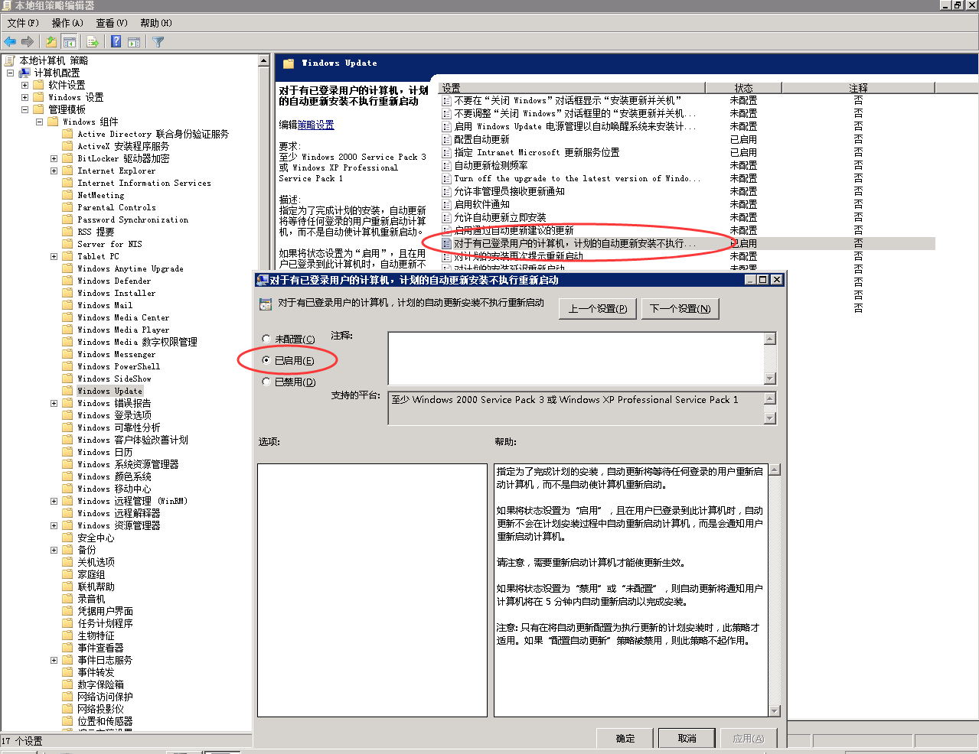

六、其余配置项可以根据需要自行配置